* Étape 1:

- Sélectionner une image parmi plusieurs images

Exemple:

 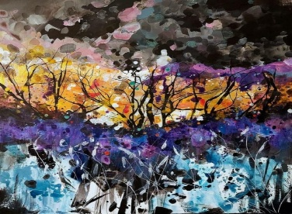 

* Chaque image représente un vers d’un poème

Exemple :

 = Demain, l’hiver viendra poser sa main froide sur nos rêves.

* Des mots du vers sont se mettent en gras

Exemple : **Demain**, **l’**hiver **viendra** poser **sa** main **froide** **sur** nos **rêves**.

* Étape 2 :
* Attribuer à chaque mot en gras, la bonne classe de mot

Exemple : Nom propre, adverbe, adjectif, verbe, nom commun, déterminant défini, nom commun, préposition, conjonction de coordination, déterminant possessif

|  |  |
| --- | --- |
| Mots | Classes |
| Demain | adverbe |
| L’ | déterminant défini |
| Viendra | verbe |
| Sa | déterminant possessif |
| Froide | adjectif |
| Sur | préposition |
| Rêves | nom commun |

* Étape 3 :
* Trouver la lettre que représente chaque couleur des classes de mots

**A B C D E F G H I J K L M N O P Q R S T U V W X Y Z**

Exemple: **H O R A I R E**

* Étape 4 :
* Trouver le genre du mot trouver

Exemple : Un Horaire ou une horaire